
О присвоении наименований безымянным улицам села Новоникольское Новоникольского сельского округа Кызылжарского района Северо-Казахстанской области
Решение акима Новоникольского сельского округа Кызылжарского района Северо-Казахстанской области от 13 февраля 2020 года № 6. Зарегистрировано Департаментом юстиции Северо-Казахстанской области 17 февраля 2020 года № 6016
В соответствии с подпунктом 4) статьи 14 Закона Республики Казахстан от 08 декабря 1993 года "Об административно-территориальном устройстве Республики Казахстан", пунктом 2 статьи 35 Закона Республики Казахстан от 23 января 2001 года "О местном государственном управлении и самоуправлении в Республике Казахстан", на основании заключения областной ономастической комиссии от 22 октября 2019 года, с учетом мнения населения села Новоникольское Кызылжарского района Северо-Казахстанской области, аким Новоникольского сельского округа РЕШИЛ:
1. Присвоить безымянным улицам села Новоникольское Новоникольского сельского округа, Кызылжарского района Северо-Казахстанской области, согласно прилагаемой схематической карте, следующие наименования:
безымянной улице № 1 – улица Геннадия Зенченко;
безымянной улице № 2 - улица Абая.
2. Контроль за исполнением настоящего решения оставляю за собой.
3. Настоящее решение вводится в действие по истечении десяти календарных дней после дня его первого официального опубликования.
Аким Новоникольского  сельского округа  Кызылжарского района  Северо-Казахстанской области | Е.Захарова
Приложение к решению акима Новоникольского сельского округа Кызылжарского района Северо-Казахстанской области от 13 февраля 2020 года № 6
Схематическая карта о присвоении наименований безымянным улицам села Новоникольское Новоникольского сельского округа Кызылжарского района Северо-Казахстанской области

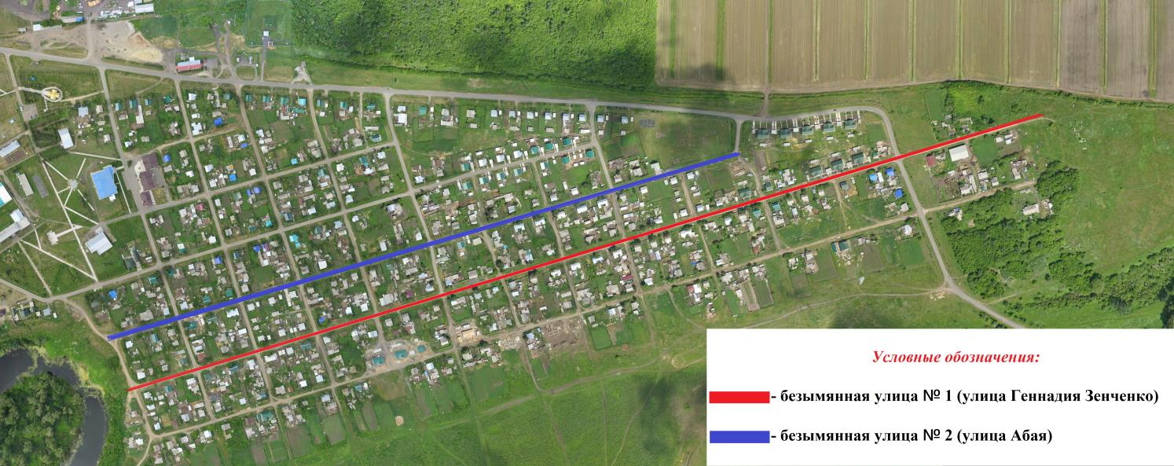

Аким Новоникольского сельского округа Захарова Е.И.

© 2012. РГП на ПХВ «Институт законодательства и правовой информации Республики Казахстан» Министерства юстиции Республики Казахстан

